Вальцы ручные Stalex

Станок вальцовочный ручной Stalex W01-1.5х1300

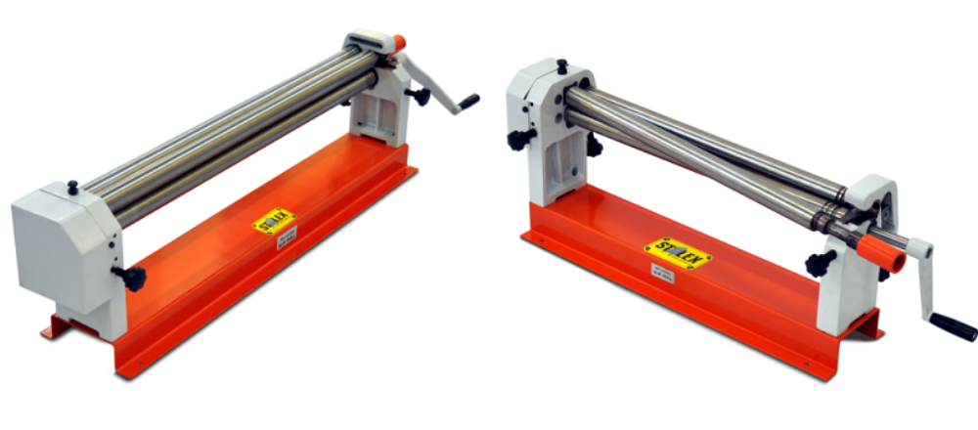

Вальцовочный станок Stalex W01-1.5x1300 является самым мощным в своем классе станков, предназначен для предания листу цилиндрической формы различного радиуса, данное оборудование широко применяется для изготовления комплектующих вентиляции, водосточного оборудования, в случаях производства цилиндрических и конических изделий, правке плоских заготовок, подгибке кромок.

Характеристики:
Возможность установки на любой верстак.
Закаленные шестерни.
Удобный эксцентриковый зажим.
Максимальная длина - 1300 мм.
Максимальная толщина - 1,5 мм.
Диаметр валов - 75 мм.
Производство - Китай
Гарантия – 1 год

Узлы:
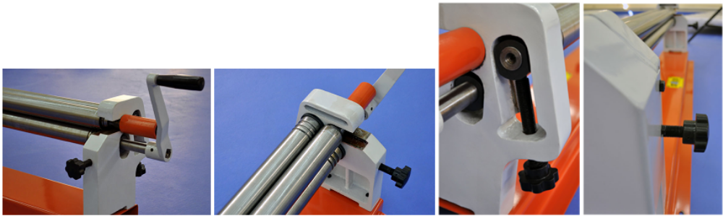

Модификации модели | Рабочая длина/ толщина, мм | Масса нетто/ брутто, кг | Габариты, мм | Стоимость, $
Станок вальцовочный ручной настольный Stalex W01-1.5x1300 | 1300/1.5 | 195/220 | 1730x450x540 | 1 310

